Приложение 10
к решению Совета депутатов городского округа Лотошино Московской области от _________№ ______

Пояснительная записка
к годовому отчёту об исполнении
бюджета городского округа Лотошино
Московской области за 2020 год

Доходы

Объем доходов бюджета городского округа Лотошино за 2020 год составил 1 136 914 399,68 руб., или 101,4% к уточненному плану (1 121 791 075 руб.), что выше прошлого года на 36 956 092,85 руб. (или на 3,4%).

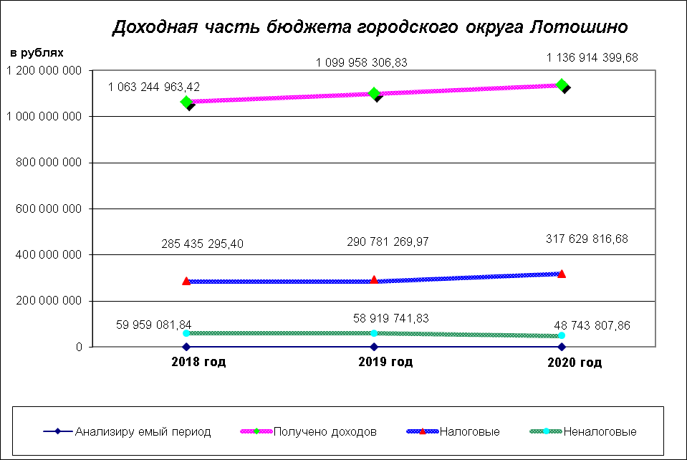

В структуре доходов бюджета городского округа Лотошино по–прежнему первое место занимают безвозмездные поступления от других бюджетов бюджетной системы Российской Федерации, на долю которых приходится 68,4% (или 777 970 167,94 руб.), что выше прошлого года на 17 293 332,39 руб. или на 2,3%.

Налоговые доходы в отчетном году занимают 27,9% (или 317 629 816,68 руб.), что выше прошлого года на 26 848 546,71 руб.
Неналоговые платежи и сборы занимают 4,3% (или 48 743 807,86 руб.), что ниже прошлого года на 10 175 933,97 руб.
Прочие безвозмездные поступления занимают 0% (или 155 492,50 руб.).
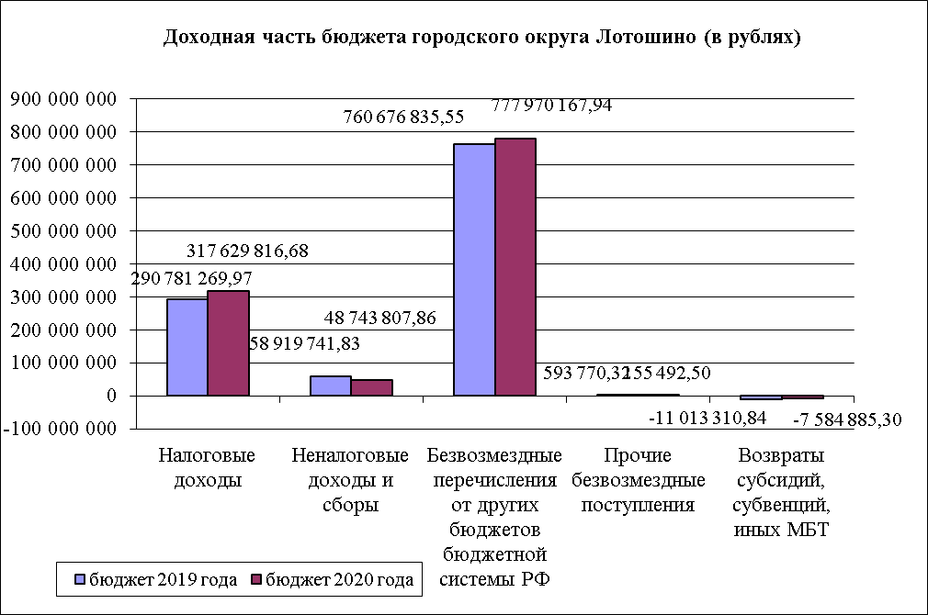
Возврат остатков субсидий, субвенций и иных межбюджетных трансфертов, имеющих целевое назначение, прошлых лет из бюджетов городских округов уменьшают безвозмездные поступления на 0,6% (или на 7 584 885,30 руб.).
Собственные доходы бюджета городского округа Лотошино в 2020 году уменьшились на 0,6%, (или на 1 099 799,22 руб.) к доходам прошлого года и составили 171 786 928,12 руб. Уменьшение собственных доходов в отчетном году связано со снижением поступлений по таким доходным источникам, как: государственная пошлина; плата за негативное воздействие на окружающую среду; доходы от оказания платных услуг (работ) и компенсации затрат государства и штрафы, санкции, возмещение ущерба.
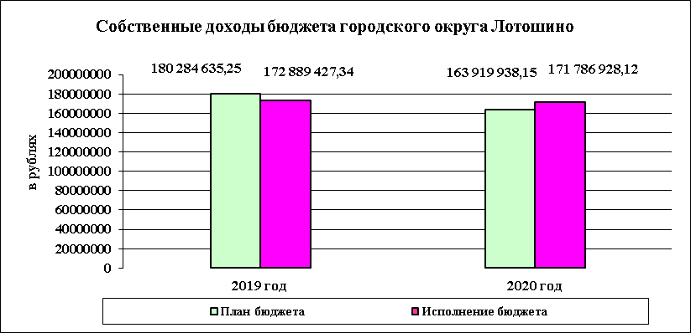
Исполнение доходной части бюджета городского округа Лотошино
Налоговые и неналоговые доходы исполнены на 106,3% и составили 366 373 624,54 руб., перевыполнение плана на 21 577 766,34 руб.
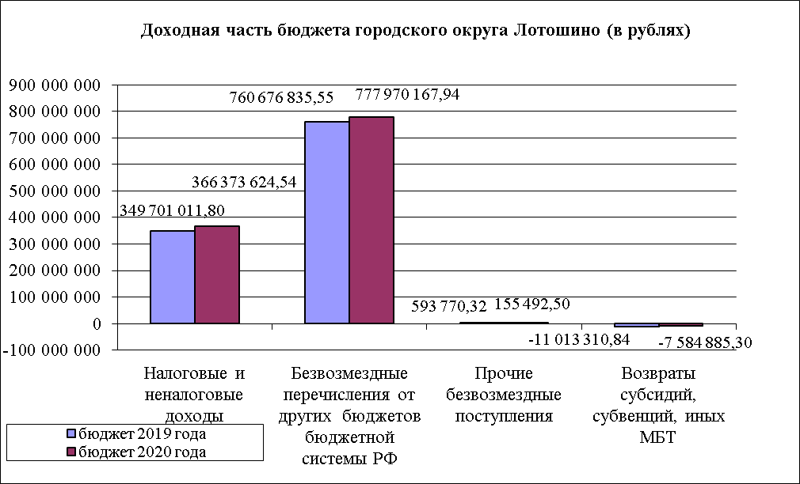
«Налог на доходы физических лиц» - исполнен в сумме 228 598 044,95 руб., или на 107,6 % к плану года (212 477 553 руб.).
Увеличение поступлений по сравнению с прошлым годом (207 584 228,5 руб.) связано с выплатой заработной платы за декабрь 2019 и 2020 годов в 2020 году.
«Акцизы по подакцизным товарам (продукции), производимым на территории Российской Федерации» - исполнены в сумме 15 483 667,24 руб., или на 98,2% к плану года (15 772 840 руб.), в том числе:
«Налог на совокупный доход» - исполнен в сумме 20 203 914,26 руб., или на 102,3% к плану года (19 756 474,78 руб.), а именно:
- «Налог, взимаемый в связи с применением упрощенной системы налогообложения» - исполнен в сумме 13 325 151,66 руб., или на 101,8% к плану года (13 083 843,78 руб.).
Уменьшение поступлений к прошлому году (факт 2019 года – 13 556 288 руб.) составило 231 136,34 руб., имеется задолженность на 01.01.2021 года в сумме 1 292,7 тыс. руб.;
- «Единый налог на вменённый доход» - исполнен в сумме 5 857 207,11 руб., или на 100,6% к плану года (5 820 000 руб.).
Уменьшение поступлений к прошлому году (факт 2019 года – 6 043 531,13руб.) составило 186 324,02 руб., имеется задолженность на 01.01.2021 года в сумме 782,4 тыс. руб.;
- «Единый сельскохозяйственный налог» - исполнен в сумме 46 630,22 руб., или на 100% к плану года (46 631 руб.).
- «Налог, взимаемый в связи с применением патентной системы налогообложения» - исполнен в сумме 974 925,27 руб., или на 121% к плану года (806 000 руб.).
«Налоги на имущество» - исполнены в сумме 50 815 347,14 руб., или на 114,3% к плану года (44 443 000 руб.), а именно:
- «Налог на имущество физических лиц» - исполнен в сумме 8 900 762,20 руб., или на 97,1% к плану года (9 162 000 руб.).
Рост данного показателя по отношению к исполнению прошлого года (факт 2019 года – 8 529 024,37 руб.) и составил 371 737,83 руб., связан с увеличением кадастровой стоимости строений, помещений и сооружений, по которым предъявлен налог к уплате по отдельным плательщикам и активной работой налоговых органов и судебных приставов по взысканию задолженности.
- «Земельный налог» - исполнен в сумме 41 914 584,94 руб., или на 118,8% к плану года (35 281 000 руб.), в том числе:
- Земельный налог с организаций 29 617 108,91 тыс. руб. (19 799 680,39 тыс. руб. в 2019 году);
- Земельный налог с физических лиц 11 872 704,29 тыс. руб. (17 905 259,27 тыс. руб. в 2019 году).
Рост данного показателя по отношению к исполнению прошлого года (факт 2019 года – 37 704 939,66 руб.) составил 4 209 645,28 руб., связано с увеличением кадастровой стоимости земельных участков и увеличением количества налогоплательщиков, которым исчислен налог к уплате и активной работой налоговых органов и судебных приставов по взысканию задолженности.
«Государственная пошлина» - исполнена в сумме 2 528 669 руб., или на 103,6% к плану года (2 440 000 руб.) (Государственная пошлина по делам, рассматриваемым в судах общей юрисдикции, мировыми судьями (за исключением Верховного Суда РФ) - Уменьшение поступлений к прошлому году (факт 2019 года – 2 710 328 руб.) составил 181 659 рублей (уменьшилось количество обращений в суд).
«Задолженность и перерасчеты по отмененным налогам, сборам и иным обязательным платежам» - в доход бюджета поступило 174,09 руб., в том числе:
налог с продаж – 162,43 руб.;
целевые сборы с граждан и предприятий, учреждений, организаций на содержание милиции, на благоустройство территорий, на нужды образования и другие цели, мобилизуемые на территориях муниципальных районов – 11,66 руб.
«Доходы от использования имущества, находящегося в государственной и муниципальной собственности» - исполнены в сумме 20 748 726,40 руб., или на 103,5% к плану года (20 044 939,43 руб.), в том числе:
- «Доходы, получаемые в виде арендной платы за земельные участки, государственная собственность на которые не разграничена, а также средства от продажи права на заключение договоров аренды указанных земельных участков» исполнены в сумме 7 407 142,47 руб., или на 114% к плану года (6 500 000 руб.).
Перевыполнение плана 2020 года по данному показателю составило 907 142,47 руб., или на 14%, вязано с тем, что:
- заключены новые договоры аренды на основании заявлений граждан, которые вышли за рамки прогноза;
- договоры заключались, в том числе в ходе аукционов, конечный размер арендной платы превысил планируемый размер;
- часть договоров, срок которых истекал в 2020 году, были заключены на новый срок в связи с недостижением цели предоставления.
Снижение доходов к прошлому году (факт 2019 года – 8 521 521,9 руб.) составило 1 114 379,43 руб., или на 13,1%. Обусловлено отменой коэффициентов, по которым рассчитывалась величина арендной платы для участков, предоставляемых в аренду не на торгах, и изменением порядка расчетов и снижением покупательской способности граждан в связи с COVID-19 и уменьшением спроса на аренду земельных участков, выражающемся в небольшом количестве заявлений.
- «Доходы, получаемые в виде арендой платы за земли после разграничения государственной собственности на землю, а также средства от продажи права на заключение договоров аренды указанных земельных участков (за исключением земельных участков муниципальных автономных учреждений)» исполнены в сумме 181 475,77 руб., или на 110,7% к плану года (164 000 руб.).
Перевыполнение плана 2020 года по данному показателю составило 17 475,77 руб., или на 10,6% (не откорректирован план).
- «Доходы от сдачи в аренду имущества, находящегося в оперативном управлении органов государственной власти, органов местного самоуправления, государственных внебюджетных фондов и созданных ими учреждений (за исключением земельных участков муниципальных бюджетных и автономных учреждений)» - исполнены в сумме 20 771,43 руб., или на 100% к плану года (20 771,43 руб.).
«Доходы от сдачи в аренду имущества, составляющего государственную (муниципальную) казну (за исключением земельных участков)» - исполнены в сумме 5 405 439,52 руб., или на 97,7% к плану года (5 533 600 руб.).
Снижение доходов к прошлому году (факт 2019 года – 6 289 565,96 руб.) составил 884 126,44 руб.
Невыполнение плана в текущем году по данному доходу составляет 128 160,48 руб., связано это с расторжением нежилых помещений площадью 437 м², из них 4 договора – в связи с реализацией преимущественного права СМП на приобретение арендуемого нежилого помещения, 1 договор - передача помещений в безвозмездное пользование государственному учреждению, а заключено 5 новых договоров площадью 205 м².
- «Прочие поступления от использования имущества, находящегося в муниципальной собственности (за исключением имущества муниципальных бюджетных и автономных учреждений, а также имущества муниципальных унитарных предприятий, в том числе казенных)» - исполнены в сумме 7 733 897,21 руб., или на 98,8% к плану года (7 826 568 руб.), а именно:
- поступление от размещения рекламы – 196 009 руб.;
- поступления от социального найма жилого помещения – 6 700 853,79 руб.;
- поступления от коммерческого найма жилого помещения – 46 249,86 руб.;
- поступления от специального найма жилого помещения – 227 454,55 руб.;
- плата за разрешение на размещение объектов на землях или земельных участках, без предоставления земельных участков – 563 330,01 руб.
«Плата за негативное воздействие на окружающую среду» - исполнена в сумме 102 841,77 руб., или на 15,5% к плану года (662 576 руб.), в том числе в разрезе платежей:
«Плата за выбросы загрязняющих веществ в атмосферный воздух стационарными объектами» - 20 129,91 руб.;
«Плата за выбросы загрязняющих веществ в водные объекты» - 79 057,77 руб.;
«Плата за размещение отходов производства и потребления» - 3 654,09 руб.
Невыполнение плана по данному доходу составляет 559 734,23 руб., связано это с тем, что МП «Лотошинское ЖКХ» имеет задолженность перед бюджетом.
«Доходы от оказания платных услуг и компенсации затрат государства» - исполнены в сумме 5 936 266,65 руб., или на 72,7% к плану года (8 169 314,38 руб.), в том числе:
- «Прочие доходы от оказания платных услуг (работ)» - исполнены в сумме 5 062 681,55 руб., или на 69,1% к плану года (7 325 116,99 руб.), в том числе:
4 993 581,55 руб. - услуги, оказываемые отделом образования (родительские взносы);
69 000 руб. - услуги, оказываемые учреждениями культуры (прокат пейнтбольного оборудования; ксерокопирование; ламинирование; брошюрование)
- «Доходы от компенсации затрат государства» - исполнены в сумме 873 585,10 руб., или на 103,5% к плану года (844 197,39 руб.), из них:
- «Доходы, поступающие в порядке возмещения расходов, понесенных в связи с эксплуатацией имущества» - 177 261,46 руб., в том числе:
69 077,41 руб. - возмещение расходов за коммунальные услуги проведенных администрацией городского округа Лотошино;
102 678,21 руб. – компенсация затрат за электроэнергию арендаторами нежилых помещений (комитет по управлению имуществом);
5 505,84 руб. - компенсация затрат за электроэнергию арендаторами нежилых помещений (отдел по культуре, делам молодежи, спорту и туризму).
- «Прочие доходы от компенсации затрат государства» - исполнены в сумме 696 323,64 руб., или на 102,6% к плану года (679 017,39 руб.), в том числе:
655 365 руб. - возврат от предоставленной субсидии в 2011 году на проведение мероприятий по обеспечению жильем молодых семей и молодых специалистов, проживающих и работающих в сельской местности, в соответствии с долгосрочной целевой программой Московской области "Развитие сельского хозяйства Московской области на период 2009-2012 годов", в соответствии с федеральной целевой программой "Социальное развитие села до 2012 года" за счет средств, перечисляемых из федерального бюджета и софинансирование из местного бюджета, по решению суда (администрация городского округа);
458,64 руб. - возврат расходов за 2018 год по оплаченной авансом подписки на журналы (отдел по культуре, делам молодежи, спорту и туризму).
«Доходы от продажи материальных и нематериальных активов» - исполнены в сумме 15 668 546,84 руб., или на 100,2% к плану года (15 640 000 руб.), в том числе:
- «Доходы от реализации имущества, находящегося в государственной и муниципальной собственности (за исключением имущества муниципальных бюджетных и автономных учреждений, а также имущества муниципальных унитарных предприятий, в том числе казенных)» - исполнены в сумме 9 731 815,83 руб., или на 101% к плану года (9 640 000 руб.)
Перевыполнение плана 2020 года по данному показателю составило 91 815,83 руб., или на 1%, связано с продажей муниципального имущества без объявления цены в электронной форме.

- «Доходы от продажи земельных участков, государственная собственность, на которые не разграничена и которые расположены в границах поселений» - исполнены в сумме 5 936 731,01 руб., или на 99% к плану года (6 000 000 руб.).
Невыполнение плана в сумме 63 268,99 руб., связано с тем что:
- часть назначенных аукционов не состоялись по причине отсутствия заявок, в связи с чем в план пришлось вносить другие земельные участки, стоимость которых ниже ранее заявленных;
Снижение доходов к прошлому году (факт 2019 года – 8 316 231,44 руб.) составило 2 379 500,43 руб., или на 28,6%, связано с тем, что:
подано меньше заявлений о перераспределении земельных участков, чем в 2019 году (78 в 2019, 59 в 2020), спрогнозировать их количество, местоположение участков (от местоположения зависит цена), и размер испрашиваемых участков для прирезки затруднительно;
- в целом спрос на земельные участки в городском округе Лотошино снизился в виду общего снижения покупательской способности населения.
«Штрафы, санкции, возмещение ущерба» - исполнены в сумме 3 551 700,75 руб., или на 131,9% к плану года (2 692 976 руб.) (Планирование по факту поступления в бюджет округа).
«Прочие неналоговые доходы» исполнены в сумме 2 735 725,45 руб., или на 101,5% к плану года (2 696 184,61 руб.), в том числе:
1 757 575 руб.- поступление от размещения нестационарного торгового объекта;
173 874,45 руб. - проценты банка, начисленные на остаток средств на счете;
730 505,61 руб. – плата за вырубку деревьев;
73 770,39 руб. - проценты банка, начисленные на остаток средств на счете за 2019 год городского и сельских поселений.
«Безвозмездные поступления от других бюджетов бюджетной системы Российской Федерации» исполнены в сумме 777 970 167,94 руб., или на 99,2% к плану года (784 430 517,10 руб.).
Заказ межбюджетных трансфертов из других бюджетов бюджетной системы Российской Федерации проводится в соответствии с потребностью получателей бюджетных средств и на основании наличия у них подтверждающих документов.
Освоение межбюджетных трансфертов из других бюджетов бюджетной системы Российской Федерации, выглядит так:
Коды | Наименования | Назначено (руб.) | Исполнено (руб.) | %
000 2 02 00000 00 0000 000 | БЕЗВОЗМЕЗДНЫЕ ПОСТУПЛЕНИЯ ОТ ДРУГИХ БЮДЖЕТОВ БЮДЖЕТНОЙ СИСТЕМЫ РОССИЙСКОЙ ФЕДЕРАЦИИ | 784 430 517,10 | 777 970 167,94 | 99,2
000 2 02 10000 00 0000 150 | ДОТАЦИИ БЮДЖЕТАМ СУБЪЕКТОВ РОССИЙСКОЙ ФЕДЕРАЦИИ И МУНИЦИПАЛЬНЫХ ОБРАЗОВАНИЙ | 302 581 000,00 | 302 581 000,00 | 100
000 2 02 15001 04 0000 150 | Дотации бюджетам муниципальных районов на выравнивание бюджетной обеспеченности | 302 581 000,00 | 302 581 000,00 | 100
000 2 02 20000 00 0000 150 | СУБСИДИИ БЮДЖЕТАМ СУБЪЕКТОВ РОССИЙСКОЙ ФЕДЕРАЦИИ И МУНИЦИПАЛЬНЫХ ОБРАЗОВАНИЙ (МЕЖБЮДЖЕТНЫЕ СУБСИДИИ) | 149 896 517,10 | 145 109 930,25 | 96,8
000 2 02 20216 04 0000 150 | Субсидии бюджетам на осуществление дорожной деятельности в отношении автомобильных дорог общего пользования, а также капитального ремонта и ремонта дворовых территорий многоквартирных домов, проездов к дворовым территориям многоквартирных домов населенных пунктов | 25 659 000,00 | 25 486 078,05 | 99
000 2 02 25169 04 0000 150 | Субсидии бюджетам городских округов на создание (обновление) материально-технической базы для реализации основных и дополнительных общеобразовательных программ цифрового и гуманитарного профилей в общеобразовательных организациях, расположенных в сельской местности и малых городах | 1 118 000,00 | 919 736,98 | 82
000 2 02 25210 04 0000 150 | Субсидии бюджетам городских округов на внедрение целевой модели цифровой образовательной среды в общеобразовательных организациях и профессиональных образовательных организациях | 2 259 170,00 | 1 931 590,35 | 86
000 2 02 25304 04 0000 150 | Субсидии бюджетам городских округов на организацию бесплатного горячего питания обучающихся, получающих начальное общее образование в государственных и муниципальных образовательных организациях | 2 851 000,00 | 2 850 665,84 | 100
000 2 02 25497 04 0000 150 | Субсидии бюджетам городских округов на реализацию мероприятий по обеспечению жильем молодых семей | 1 057 400,00 | 1 056 205,62 | 100
000 2 02 25519 04 0000 150 | Субсидия бюджетам городских округов на поддержку отрасли культуры | 271 942,10 | 271 942,10 | 100
000 2 02 25555 04 0000 150 | Субсидии бюджетам городских округов на реализацию программ формирования современной городской среды | 1 796 390,00 | 1 796 377,84 | 100
000 2 02 25576 04 0000 150 | Субсидии бюджетам городских округов на обеспечение комплексного развития сельских территорий | 5 314 910,00 | 5 314 903,44 | 100
000 2 02 27372 04 0000 150 | Субсидии бюджетам городских округов на софинансирование капитальных вложений в объекты государственной (муниципальной) собственности в рамках развития транспортной инфраструктуры на сельских территориях | 37 009 515,00 | 37 009 514,50 | 100
000 2 02 29999 04 0000 150 | ПРОЧИЕ СУБСИДИИ БЮДЖЕТАМ ГОРОДСКИХ ОКРУГОВ: | 72 559 190,00 | 68 472 915,53 | 94,4
000 2 02 29999 04 0003 150 | Субсидии бюджетам муниципальных образований Московской области на частичную компенсацию транспортных расходов организаций и индивидуальных предпринимателей по доставке продовольственных и промышленных товаров для граждан в сельские населенные пункты в Московской области | 493 000,00 | 490 505,15 | 99
000 2 02 29999 04 0005 150 | Субсидии бюджетам муниципальных образований Московской области на обеспечение подвоза обучающихся к месту обучения в муниципальные общеобразовательные организации в Московской области, расположенные в сельских населенных пунктах | 895 000,00 | 842 203,00 | 94
000 2 02 29999 04 0006 150 | Субсидии бюджетам муниципальных образований Московской области на софинансирование расходов на организацию транспортного обслуживания населения по муниципальным маршрутам регулярных перевозок по регулируемым тарифам | 55 290 000,00 | 55 088 697,65 | 100
000 2 02 29999 04 0008 150 | Субсидии бюджетам муниципальных образований Московской области на приобретение музыкальных инструментов для муниципальных организаций дополнительного образования Московской области, осуществляющих деятельность в сфере культуры | 6 002 500,00 | 6 002 500,00 | 100
000 2 02 29999 04 0009 150 | Субсидия на предоставление доступа к электронным сервисам цифровой инфраструктуры в сфере жилищно-коммунального хозяйства | 694 000,00 | 693 142,29 | 99,9
000 2 02 29999 04 0017 150 | Субсидии бюджетам муниципальных образований Московской области на разработку проектной документации по рекультивации полигонов твердых коммунальных отходов | 3 589 100,00 | 0,00 | 0,0
000 2 02 29999 04 0019 150 | Субсидии бюджетам муниципальных образований Московской области на оснащение планшетными компьютерами общеобразовательных организаций в Московской области | 123 000,00 | 122 385,00 | 99,5
000 2 02 29999 04 0021 150 | Субсидии на софинансирование расходов на организацию деятельности многофункциональных центров предоставления государственных и муниципальных услуг | 119 000,00 | 118 997,59 | 100,0
000 2 02 29999 04 0027 150 | Субсидии бюджетам муниципальных образований Московской области на организацию деятельности многофункциональных центров предоставления государственных и муниципальных услуг, действующих на территории Московской области, по обеспечению консультирования работниками МФЦ граждан рамках Единой системы приема и обработки сообщений по вопросам деятельности исполнительных органов государственной власти Московской области, органов местного самоуправления муниципальных образований Московской области | 470 000,00 | 464 584,85 | 98,8
000 2 02 29999 04 0029 151 | Субсидии на соблюдение требований законодательства в области обеспечения санитарно-эпидемиологического благополучия населения, в частности по обеззараживанию (дезинфекции) мест общего пользования многоквартирных жилых домов | 233 690,00 | 0,00 | 0,0
000 2 02 29999 04 0030 151 | Субсидии на реализацию проектов граждан, сформированных в рамках практик инициативного бюджетирования | 4 649 900,00 | 4 649 900,00 | 100,0
000 2 02 30000 00 0000 150 | СУБВЕНЦИИ БЮДЖЕТАМ СУБЪЕКТОВ РОССИЙСКОЙ ФЕДЕРАЦИИ И МУНИЦИПАЛЬНЫХ ОБРАЗОВАНИЙ | 296 999 000,00 | 295 325 237,69 | 99,4
000 2 02 30022 04 0000 150 | Субвенции бюджетам муниципальных районов на предоставление гражданам субсидий на оплату жилого помещения и коммунальных услуг | 23 750 000,00 | 23 706 706,50 | 99,8
000 2 02 30024 04 0000 150 | СУБВЕНЦИИ БЮДЖЕТАМ МУНИЦИПАЛЬНЫХ РАЙОНОВ НА ВЫПОЛНЕНИЕ ПЕРЕДАВАЕМЫХ ПОЛНОМОЧИЙ СУБЪЕКТОВ РОССИЙСКОЙ ФЕДЕРАЦИИ, в том числе: | 256 231 000,00 | 255 858 219,01 | 99,9
000 2 02 30024 04 0001 150 | Субвенции бюджетам городских округов на выполнение передаваемых полномочий субъектов Российской Федерации на обеспечение переданных государственных полномочий в сфере образования и организации деятельности комиссий по делам несовершеннолетних и защите их прав городов и районов | 2 177 000,00 | 2 177 000,00 | 100,0
000 2 02 30024 04 0002 150 | Субвенции бюджетам городских округов на выполнение передаваемых полномочий субъектов Российской Федерации на обеспечение переданных муниципальным районам и городским округам Московской области государственных полномочий по временному хранению, комплектованию, учету и использованию архивных документов, относящихся к собственности Московской области и временно хранящихся в муниципальных архивах | 3 454 000,00 | 3 454 000,00 | 100,0
000 2 02 30024 04 0003 150 | Субвенции бюджетам городских округов на выполнение передаваемых полномочий субъектов Российской Федерации на частичную компенсацию стоимости питания отдельным категориям обучающихся в муниципальных общеобразовательных организациях в Московской области и в частных общеобразовательных организациях в Московской области, осуществляющих образовательную деятельность по имеющим государственную аккредитацию основным общеобразовательным программам | 4 112 000,00 | 4 111 749,30 | 100
000 2 02 30024 04 0004 150 | Субвенции бюджетам городских округов на выполнение передаваемых полномочий субъектов Российской Федерации на осуществление переданных полномочий Московской области по транспортировке в морг, включая погрузоразгрузочные работы, с мест обнаружения или происшествия умерших для производства судебно-медицинской экспертизы | 246 000,00 | 246 000,00 | 100,0
000 2 02 30024 04 0005 150 | Субвенции бюджетам городских округов на выполнение передаваемых полномочий субъектов Российской Федерации на обеспечение государственных гарантий реализации прав граждан на получение общедоступного и бесплатного дошкольного, начального общего, основного общего, среднего общего образования в муниципальных общеобразовательных организациях в Московской области, обеспечение дополнительного образования в муниципальных общеобразовательных организациях в Московской области, включая расходы на оплату труда, приобретение учебников и учебных пособий, средств обучения, игр, игрушек (за исключением расходов на содержание зданий и оплату коммунальных услуг) | 166 425 000,00 | 166 343 814,24 | 100,0
000 2 02 30024 04 0007 150 | Субвенции бюджетам городских округов на выполнение передаваемых полномочий субъектов Российской Федерации на оплату расходов, связанных с компенсацией проезда к месту учебы и обратно отдельным категориям обучающихся по очной форме обучения муниципальных общеобразовательных организаций в Московской области | 85 000,00 | 58 001,61 | 68,2
000 2 02 30024 04 0008 150 | Субвенции бюджетам городских округов на выполнение передаваемых полномочий субъектов Российской Федерации на финансовое обеспечение государственных гарантий реализации прав граждан на получение общедоступного и бесплатного дошкольного образования в муниципальных дошкольных образовательных организациях в Московской области, включая расходы на оплату труда, приобретение учебников и учебных пособий, средств обучения, игр, игрушек (за исключением расходов на содержание зданий и оплату коммунальных услуг) | 71 450 000,00 | 71 339 498,00 | 99,8
000 2 02 30024 04 0009 150 | Субвенции бюджетам муниципальных районов и городских округов Московской области для осуществления отдельных государственных полномочий в части присвоения адресов объектам адресации, изменения и аннулирования адресов, присвоения наименований элементам улично-дорожной сети (за исключением автомобильных дорог федерального значения, автомобильных дорог регионального или межмуниципального значения, местного значения муниципального района), наименований элементам планировочной структуры, изменения, аннулирования таких наименований, согласования переустройства и перепланировки помещений в многоквартирном доме | 948 000,00 | 931 155,86 | 98,2
000 2 02 30024 04 0010 150 | Субвенции бюджетам городских округов на выполнение передаваемых полномочий субъектов Российской Федерации для осуществления государственных полномочий Московской области в области земельных отношений | 3 058 000,00 | 3 058 000,00 | 100,0
000 2 02 30024 04 0011 150 | Субвенции бюджетам городских округов на выполнение передаваемых полномочий субъектов Российской Федерации на осуществление переданных полномочий Московской области по организации проведения мероприятий по отлову и содержанию безнадзорных животных | 636 000,00 | 636 000,00 | 100
000 2 02 30024 04 0012 150 | Субвенции бюджетам городских округов на выполнение передаваемых полномочий субъектов Российской Федерации на создание административных комиссий, уполномоченных рассматривать дела об административных правонарушениях в сфере благоустройства | 561 000,00 | 561 000,00 | 100
000 2 02 30024 04 0014 150 | Субвенции бюджетам городских округов на выполнение передаваемых полномочий субъектов Российской Федерации на осуществление отдельных государственных полномочий в части подготовки и направления уведомлений о соответствии (несоответствии) указанных в уведомлении о планируемом строительстве параметров объекта индивидуального жилищного строительства или садового дома установленным параметрам и допустимости размещения объекта индивидуального жилищного строительства или садового дома на земельном участке, уведомлений о соответствии (несоответствии) построенных или реконструированных объектов индивидуального жилищного строительства или садового дома требованиям законодательства о градостроительной деятельности | 475 000,00 | 338 000,00 | 71
000 2 02 30024 04 0015 150 | Субвенции бюджетам городских округов на выполнение передаваемых полномочий субъектов Российской Федерации на частичную компенсацию стоимости питания отдельным категориям обучающихся в муниципальных общеобразовательных организациях в Московской области и в частных общеобразовательных организациях в Московской области, осуществляющих образовательную деятельность по имеющим государственную аккредитацию основным общеобразовательным программам, обучающимся по очной форме обучения (за исключением обучающихся по основным общеобразовательным программам начального общего образования в муниципальных общеобразовательных организациях, кроме детей из многодетных семей) | 2 604 000,00 | 2 604 000,00 | 100
000 2 02 30029 04 0000 150 | Субвенции бюджетам городских округов на компенсацию части платы, взимаемой с родителей (законных представителей) за присмотр и уход за детьми, посещающими образовательные организации, реализующие образовательные программы дошкольного образования | 3 144 000,00 | 2 445 664,00 | 77,8
000 2 02 35082 04 0000 150 | Субвенции бюджетам городских округов на предоставление жилых помещений детям-сиротам и детям, оставшимся без попечения родителей, лицам из их числа по договорам найма специализированных жилых помещений | 7 376 000,00 | 7 375 722,94 | 100
000 2 02 35118 04 0000 150 | Субвенции бюджетам городских округов на осуществление первичного воинского учета на территориях, где отсутствуют военные комиссариаты | 1 368 000,00 | 1 005 929,94 | 74
000 2 02 35120 04 0000 150 | Субвенции бюджетам городских округов на осуществление полномочий по составлению (изменению) списков кандидатов в присяжные заседатели федеральных судов общей юрисдикции в Российской Федерации | 3 000,00 | 1 000,00 | 33,3
000 2 02 35134 04 0000 150 | Субвенции бюджетам городских округов на осуществление полномочий по обеспечению жильем отдельных категорий граждан, установленных Федеральным законом от 12 января 1995 года N 5-ФЗ "О ветеранах", в соответствии с Указом Президента Российской Федерации от 7 мая 2008 года N 714 "Об обеспечении жильем ветеранов Великой Отечественной войны 1941 - 1945 годов" | 2 471 000,00 | 2 373 565,32 | 96,1
000 2 02 35303 04 0000 150 | Субвенции бюджетам городских округов на ежемесячное денежное вознаграждение за классное руководство педагогическим работникам государственных и муниципальных общеобразовательных организаций | 2 656 000,00 | 2 558 429,98 | 96,3
000 2 02 40000 00 0000 150 | ИНЫЕ МЕЖБЮДЖЕТНЫЕ ТРАНСФЕРТЫ | 34 954 000,00 | 34 954 000,00 | 100,0
000 2 02 49999 04 0000 150 | Прочие межбюджетные трансферты, передаваемые бюджетам муниципальных районов | 34 954 000,00 | 34 954 000,00 | 100,0
000 2 02 49999 04 0001 150 | Иные межбюджетные транcферты, предоставляемые из бюджета Московской области бюджетам муниципальных образований Московской области на проведение капитального ремонта и (или) оснащение оборудованием муниципальных дошкольных образовательных организаций в Московской области | 29 454 000,00 | 29 454 000,00 | 100,0
000 2 02 49999 04 0002 150 | Прочие межбюджетные трансферты, передаваемые бюджетам городских округов на создание центров образования цифрового и гуманитарного профилей | 500 000,00 | 500 000,00 | 100,0
000 2 02 49999 04 0004 150 | Иные межбюджетные трансферты, предоставляемые из бюджета Московской области бюджетам муниципальных образований Московской области на реализацию отдельных мероприятий муниципальных программ | 5 000 000,00 | 5 000 000,00 | 100,0

«Прочие безвозмездные поступления» - исполнены в сумме 155 492,50 руб., или на 103,9% к плану года (149 585 руб.).
«Возврат остатков субсидий, субвенций и иных межбюджетных трансфертов, имеющих целевое назначение, прошлых лет» произведен в федеральный и областной бюджеты за 2019 год и отчетный год на сумму 7 584 885,30 руб.
Расходы
Проведение бюджетной политики городского округа Лотошино по расходованию средств бюджета характеризуется следующими показателями.
Объем расходов бюджета городского округа Лотошино за 2020 год составил 1 143 926 915,46 руб., или 93% к уточненному плану (1 230 091 075 руб.).
На реализацию муниципальных программ городского округа Лотошино направлено 1 140 807 444,67 руб. при плане 1 226 613 075 руб., или 93 %.

Расходы по разделу 01 «Общегосударственные вопросы» исполнены в сумме 146 674 011 01 руб., или на 95,9% к уточненному плану (152 989 936,80 руб.).

По подразделу 0102 «Функционирование высшего должностного лица субъекта Российской Федерации и муниципального образования» средства выделены на оплату труда высшему должностному лицу муниципального образования в сумме 2 073 403,19 руб., или 99,9% к плану (2 073 739 руб.).

По подразделу 0103 «Функционирование законодательных (представительных) органов государственной власти и представительных органов муниципальных образований» расходы исполнены в сумме 895 735,43 руб., или на 95,5% к плану (938 210,16 руб.).
По данному подразделу осуществлены расходы на содержание организационного отдела по обеспечению деятельности Совета депутатов городского округа Лотошино.

По подразделу 0104 «Функционирование Правительства РФ, высших исполнительных органов государственной власти субъектов РФ, местных администраций» расходы на содержание и обеспечение деятельности органов местного самоуправления городского округа Лотошино исполнены в сумме 50 609 578,18 руб., что составило 95,8% к плану (52 839 400 руб.).
В указанный подраздел включены расходы на обеспечение предоставления гражданам субсидий на оплату жилого помещения и коммунальных услуг за счет субвенции из областного бюджета – 2 132 000 руб., или 100% к плану.
По подразделу 0106 «Обеспечение деятельности финансовых, налоговых и таможенных органов и органов финансового (финансово – бюджетного) надзора» расходы составили в сумме 14 162 010,62 руб., или 95,1 % к плану (14 893 165,84 руб.).
По данному подразделу использованы средства на содержание:
-финансово-экономического управления администрации городского округа Лотошино в сумме 11 938 275,26 руб. при плане 12 653 376 руб.;
- контрольного органа муниципального образования – 2 223 735,36 руб. при плане 2 239 789,84 руб.
По подразделу 0111 «Резервные фонды» неиспользованные остатки средств резервного фонда администрации городского округа Лотошино составили 300 000 руб.
По подразделу 0113 «Другие общегосударственные вопросы» расходы составили в сумме 78 933 283,59 руб., или 96,3 % к плану (81 945 421,80 руб.). Средства направлены на:
установку, замену, поверку общедомовых приборов учета энергетических ресурсов в многоквартирных домах – 128 752,25 руб. (план 267 792,80 руб.);
владение, пользование и распоряжение имуществом, находящимся в муниципальной собственности городского округа – 7 430 341,14 руб. (план 8 450 225 руб.);
осуществление государственных полномочий Московской области в области земельных отношений за счет субвенции из областного бюджета – 3 058 000 руб., или 100% к плану;
обеспечение деятельности комитета по управлению имуществом - 8 181 674,55 руб. (план 8 889 898 руб.);
развитие информационной инфраструктуры (обеспечение ОМСУ муниципального образования Московской области широкополосным доступом в сеть Интернет, телефонной связью, иными услугами электросвязи; обеспечение оборудованием и поддержание его работоспособности ) – 250 411,26 руб. (план 260 508 руб.);
информационную безопасность – 12 935,58 руб. (план 12 936 руб.);
цифровое государственное управление (обеспечение программными продуктами) – 56 050 руб., или 100 % к плану;
обеспечение переданных муниципальному району государственных полномочий по временному хранению, комплектованию, учету и использованию архивных документов, относящихся к собственности Московской области и временно хранящихся в муниципальных архивах – 3 801 729,80 руб. (план 3 805 081 руб.), из них за счет субвенции из областного бюджета – 3 450 648,80 руб. (план 3 454 000 руб.);
обеспечение переданных государственных полномочий в сфере образования и организации деятельности комиссий по делам несовершеннолетних и защите их прав за счет субвенции из областного бюджета – 2 142 677,55 руб. (план 2 177 000 руб.);
уплату членских взносов членами Совета муниципальных образований Московской области 28 303 руб., или 100% к плану;
обеспечение деятельности МУ «Управление обеспечения деятельности ОМСУ» 21 982 620 руб., или 100% к плану;
осуществление государственных полномочий по составлению (изменению) списков кандидатов в присяжные заседатели федеральных судов общей юрисдикции в РФ за счет субвенции из федерального бюджета – 1 000 руб. (план 3 000 руб.);
обеспечение деятельности МФЦ – 16 801 018,97 руб. (план 16 807 320 руб.), из них за счет субсидий из областного бюджета – 583 582,44 руб. (план 589 000 руб.). Софинансирование из местного бюджета – 31 967,15 руб. (план 32 000 руб.);
обеспечение деятельности МУ «ЦБМУ» 15 057 769,49 руб. (план – 16 146 688 руб.).

По разделу 02 «Национальная оборона» расходы исполнены в сумме 994 938,86 руб., или на 71,9 % к плану года (1 382 940 руб.).

Подраздел 0203 «Мобилизационная и вневойсковая подготовка» профинансирован в объеме 979 998,86 руб., или 71,6 % к плану (1 368 000 руб.). Расходы произведены за счет субвенции из федерального бюджета на осуществление полномочий по первичному воинскому учету на территориях, где отсутствуют военные комиссариаты.

По подразделу 0204 «Мобилизационная подготовка экономики» расходы на организацию и осуществление мероприятий по мобилизационной подготовке муниципальных предприятий и учреждений, находящихся на территории городского округа, составили 14 940 руб., или 100 % к плану.

Расходы бюджета городского округа Лотошино по разделу 03 «Национальная безопасность и правоохранительная деятельность» исполнены в сумме 5 960 656,97 руб., или 92,4% к плану (6 453 068,02 руб.).

По подразделу 0309 «Защита населения и территории от чрезвычайных ситуаций природного и техногенного характера, гражданская оборона» расходы исполнены в сумме 5 050 668,26 руб., или на 98,6 % к плану (5 120 863,25 руб.), в том числе:
300 509,30 руб. - на участие в предупреждении и ликвидации последствий чрезвычайных ситуаций в границах городского округа (план – 312 487,81 руб.);
276 000 руб. – на создание, содержание и организацию деятельности аварийно-спасательных служб и (или) аварийно-спасательных формирований (100 % к плану);
3 553 446 руб. – на обеспечение деятельности ЕДДС (план – 3 555 446 руб.);
184 792,96 руб. – на осуществление мероприятий по обеспечению безопасности людей на водных объектах, охране их жизни и здоровья (план – 192 389,44 руб.);
735 920 руб. – на поддержку в состоянии постоянной готовности к использованию систем оповещения населения об опасности, объектов гражданской обороны (план 784 540 руб.).

По подразделу 0310 «Обеспечение пожарной безопасности» на мероприятия по обеспечению первичных мер пожарной безопасности в границах городского округа израсходовано 173 237,94 руб. при плане 491 500 руб.

По подразделу 0314 «Другие вопросы в области национальной безопасности и правоохранительной деятельности» денежные средства израсходованы в сумме 736 750,77 руб. при плане 840 704,77 руб., в том числе:
9 970 руб. (100 % к плану) – на участие в профилактике терроризма и экстремизма, а также в минимизации и (или) ликвидации последствий проявлений терроризма и экстремизма в границах городского округа;
487 080 руб. (план – 489 080 руб.) – на осуществление мероприятий в сфере профилактики правонарушений;
239 700,77 руб. (план 341 654,77 руб.) – на оборудование социально-значимых объектов и зданий, находящихся в муниципальной собственности, инженерно-техническими средствами, обеспечивающими контроль доступа или блокирование несанкционированного доступа, контроль и оповещение о возникновении угроз.

Расходы по разделу 04 «Национальная экономика» исполнены в сумме 150 339 505,68 руб., или 95,7% к плану (157 071 814,44 руб.).

По подразделу 0405 «Сельское хозяйство и рыболовство» на осуществление переданных полномочий Московской области по организации проведения мероприятий по отлову и содержанию безнадзорных животных за счет субвенции из областного бюджета израсходовано 381 608,09 руб. (план 636 000 руб.).

По подразделу 0407 «Лесное хозяйство» на организацию межведомственных мероприятий по выявлению и ликвидации лесоторфяных пожаров выделено 827 611 руб., или 100% к плану.

Расходы по подразделу 0408 «Транспорт» составили 51 957 491,63 руб. при плане 56 417 000 руб.
На софинансирование расходов на организацию транспортного обслуживания населения по муниципальным маршрутам регулярных перевозок по регулируемым тарифам израсходовано 51 441 116,48 руб. при плане 55 898 000 руб., из них за счет субсидии из областного бюджета 50 926 473,61 руб. (план 55 290 000 руб.). Софинансирование из местного бюджета – 514 642,87 руб. (план 608 000 руб.)
На частичную компенсацию транспортных расходов организаций и индивидуальных предпринимателей по доставке продовольственных и промышленных товаров для населения в сельские населенные пункты расходы составили 516 375,15 руб. при плане 519 000 руб., из них за счет субсидии из областного бюджета – 490 505,15 руб. (план 493 000 руб.). Софинансирование из местного бюджета – 25 870 руб. (план 26 000 руб.).
По подразделу 0409 «Дорожное хозяйство» (дорожные фонды) на дорожную деятельность в отношении автомобильных дорог местного значения в границах городского округа и обеспечение безопасности дорожного движения на них предусмотрено 93 354 489,44 руб. Расходы составили 92 063 491,46 руб., из них за счет субсидий из бюджета Московской области:
39 391 514,48 руб. (план 39 391 515 руб.) – на развитие транспортной инфраструктуры на сельских территориях, в том числе за счет субсидии из федерального бюджета – 19 985 137,73 руб. (план 19 985 138 руб.), областного бюджета – 17 024 376,77 руб. (план 17 024 377 руб.). Софинансирование из местного бюджета – 2 381 999,98 руб. (план 2 382 000 руб.);
28 254 516,69 руб. (план 28 446 148,44 руб.) – на софинансирование работ по капитальному ремонту и ремонту автомобильных дорог общего пользования местного значения, в том числе за счет субсидии из областного бюджета – 25 486 078,05 руб. (план 25 659 000 руб.). Софинансирование из местного бюджета – 2 768 438,64 руб. (план 2 787 148,44 руб.);
1 890 927,20 руб. (план 1 890 940 руб.) – на ремонт дворовых территорий, в том числе за счет субсидии из областного бюджета – 1 796 377,84 руб. (план 1 796 390 руб.). Софинансирование из местного бюджета – 94 549,36 руб. (план 94 550 руб.);

По подразделу 0410 «Связь и информатика» денежные средства израсходованы в сумме 2 839 623,05 руб. при плане 3 176 950 руб., в том числе:
730 142,29 руб. (план 731 000 руб.) – на предоставление доступа к электронным сервисам цифровой инфраструктуры в сфере жилищно-коммунального хозяйства, в том числе за счет субсидии из областного бюджета – 693 142,29 руб. (план 694 000 руб.). Софинансирование из местного бюджета – 37 000 руб. (100 % к плану);
1 979 880,75 руб. (план 2 315 650 руб.) – на внедрение целевой модели цифровой образовательной среды в общеобразовательных организациях и профессиональных образовательных организациях, в том числе за счет субсидии из федерального бюджета – 1 448 692,76 руб. (план 1 694 377,50 руб.), областного бюджета – 482 897,59 руб. (план 564 792,50 руб.). Софинансирование из местного бюджета – 48 290,40 руб. (план 56 480 руб.);
129 350 руб. (план 130 000 руб.) – на оснащение планшетными компьютерами общеобразовательных организаций в Московской области, в том числе за счет субсидии из областного бюджета – 122 385 руб. (план 123 000 руб.). Софинансирование из местного бюджета – 6 965 руб. (план 7 000 руб.);
250,01 руб. (план 300 руб.) – на закупку товаров, работ, услуг в сфере информационно-коммуникационных технологий.
Расходы по подразделу 0412 «Другие вопросы в области национальной экономики» выполнены в объеме 2 269 680,45 руб. при плане 2 659 764 руб.
Средства направлены:
175 644,59 руб. (план 190 284 руб.) – на владение, пользование и распоряжение имуществом, находящимся в муниципальной собственности городского округа;
247 000 руб. (100% к плану) – на транспортировку в морг с мест обнаружения или происшествия умерших для производства судебно-медицинской экспертизы, в том числе за счет субвенции из областного бюджета 246 000 руб. (100 % к плану);
577 880 руб. (план 599 480 руб.) – на мероприятия по обеспечению безопасности дорожного движения;
931 155,86 руб. (план 948 000 руб.) – на осуществление отдельных государственных полномочий в части присвоения адресов объектам адресации, изменения и аннулирования адресов, присвоения наименований элементам улично-дорожной сети (за исключением автомобильных дорог федерального значения, автомобильных дорог регионального или межмуниципального значения, местного значения муниципального района), наименований элементам планировочной структуры, изменения, аннулирования таких наименований, согласования переустройства и перепланировки помещений в многоквартирном доме за счет субвенции из областного бюджета;
338 000 руб. (план 475 000 руб.) – на осуществление отдельных государственных полномочий в части подготовки и направления уведомлений о соответствии (несоответствии) указанных в уведомлении о планируемом строительстве параметров объекта индивидуального жилищного строительства или садового дома установленным параметрам и допустимости размещения объекта индивидуального жилищного строительства или садового дома на земельном участке, уведомлений о соответствии (несоответствии) построенных или реконструированных объектов индивидуального жилищного строительства или садового дома требованиям законодательства о градостроительной деятельности за счет субвенции из областного бюджета;
0 руб. (план 200 000 руб.) – на частичную компенсацию субъектам малого и среднего предпринимательства затрат, связанных с приобретением оборудования в целях создания и (или) развития либо модернизации производства товаров (работ, услуг). Нет заявок на участие в конкурсе.

Расходы по разделу 0500 «Жилищно-коммунальное хозяйство» исполнены в сумме 149 632 774,66 руб., или 77,3 % к плану (193 568 855,67 руб.).
По подразделу 0501 «Жилищное хозяйство» расходы исполнены в сумме 4 842 744,75 руб. при плане 5 096 627,67 руб. Средства направлены на:
2 816 006,24 руб. (план 2 823 899,16 руб.) - взносы на капитальный ремонт общего имущества многоквартирных домов;
2 026 738,51 руб. (100% к плану) - ремонт подъездов в многоквартирных домах;
0 руб. (план 245 990 руб.) - соблюдение требований законодательства в области обеспечения санитарно-эпидемиологического благополучия населения, в частности по обеззараживанию (дезинфекции) мест общего пользования многоквартирных жилых домов, в том числе за счет субсидии из областного бюджета – 0 руб. (план 233 690 руб.). Софинансирование из местного бюджета – 0 руб. (план 12 300 руб.). Субсидия не освоена из-за отсутствия документов, необходимых для заказа субсидии.
По подразделу 0502 «Коммунальное хозяйство» расходы выполнены в объеме 11 573 190 руб. при плане 14 545 690 руб., в том числе:
772 500 руб., или 100 % к плану – на мероприятия по комплексному развитию сельских территорий (водоснабжение);
3 623 190 руб., или 100 % к плану – на капитальный ремонт, приобретение, монтаж и ввод в эксплуатацию объектов водоснабжения;
1 150 000 руб., или 100 % к плану – на создание условий для обеспечения качественными коммунальными услугами, в том числе актуализация (утверждение) схем теплоснабжения, водоснабжения и водоотведения, программ комплексного развития систем коммунальной инфраструктуры;
5 000 000 руб., или 100% к плану – на погашение просроченной задолженности перед поставщиками энергоресурсов (газа, электроэнергии, тепловой энергии) с целью повышения эффективности работы предприятий, оказывающих услуги в сфере жилищно-коммунального хозяйства за счет иных межбюджетных трансфертов из областного бюджета;
1 027 500 руб. (план 4000 000 руб.) – на строительство газопровода к населенным пунктам с последующей газификацией.
По подразделу 0503 «Благоустройство» израсходовано 125 781 722,01 руб. при плане 165 849 538 руб. Средства направлены:
2 824 608,30 руб. (план 2 847 050 руб.) – на проведение мероприятий по комплексной борьбе с борщевиком Сосновского;
4 049 620,84 руб. (план 4 699 100 руб.) – на содержание мест захоронения;
491 666,67 руб. (план 530 000 руб.) – на проведение инвентаризации мест захоронений;
1 592 567,14 руб. (план 1 630 000 руб.) – на обеспечение деятельности (оказание услуг) муниципальных учреждений в сфере похоронного дела;
82 002,28 руб. (план 150 000 руб.) – на капитальный ремонт, приобретение, монтаж и ввод в эксплуатацию шахтных колодцев;
25 329 326,19 руб. (план 28 865 420 руб.) – на организацию благоустройства территории городского округа;
35 232 137,09 руб. (план 37 817 918 руб.) – на обеспечение деятельности (оказание услуг) муниципальных учреждений в сфере благоустройства;
56 179 793,50 руб. (план 89 310 050 руб.) - на благоустройство общественных территорий.
По подразделу 0505 «Другие вопросы в области жилищно-коммунального хозяйства» расходы составили 7 435 117,90 руб. (план 8 077 000 руб.). Средства направлены:
6 901 298,61 руб. (план 7 516 000 руб.) - на создание условий для обеспечения жителей городского округа услугами связи, общественного питания, торговли и бытового обслуживания (МУП «Банно-оздоровительный комплекс»);
533 819,29 руб. (план 561 000 руб.) – на создание административных комиссий, уполномоченных рассматривать дела об административных правонарушениях в сфере благоустройства за счет субвенции из областного бюджета.

По разделу 0600 «Охрана окружающей среды» расходы исполнены в сумме 1 439 883,68 руб., или 28,3 % к плану (5 089 735,48 руб.).
По подразделу 0603 «Охрана объектов растительного и животного мира и среды их обитания» на природоохранные мероприятия направлено 1 439 883,68 руб. при плане 1 464 335,48 руб.
По подразделу 0605 «Другие вопросы в области охраны окружающей среды» из-за отсутствия документов, необходимых для заказа субсидии на разработку проектной документации по рекультивации полигонов твердых коммунальных отходов, расходы составили 0 руб. при плане 3 625 400 руб..

Расходы бюджета по разделу 07 «Образование» составили 448 538 664,49 руб., или 96,1 % к плановым назначениям (466 692 264,13 руб.).
По подразделу 0701 «Дошкольное образование» средства в сумме 153 288 811,11 руб. израсходованы на содержание 10 детских дошкольных учреждений (план 158 780 404,24 руб.).
Питание детей в детских дошкольных учреждениях организовано в пределах утвержденных норм и составляет в среднем 114 руб. в день. В детских дошкольных учреждениях на 01.01.2021 года – 685 воспитанников.
В рамках подраздела из областного бюджета выделены:
субвенция на обеспечение государственных гарантий реализации прав граждан на получение общедоступного и бесплатного дошкольного образования в муниципальных дошкольных образовательных организациях в Московской области, включая расходы на оплату труда, приобретение учебников и учебных пособий, средств обучения, игр, игрушек (за исключением расходов на содержание зданий и оплату коммунальных услуг) – 70 064 744,78 руб. (план – 71 450 000 руб.). Субвенция не освоена в полном объеме за счет уменьшения численности получателей выплат по сравнению с запланированной в детских дошкольных учреждениях.
иные межбюджетные трансферты на проведение капитального ремонта и (или) оснащение оборудованием муниципального дошкольного образовательного учреждения «Солнышко» – 29 454 000 руб., или 100% к плану;
субсидия на реализацию проектов граждан, сформированных в рамках практик инициативного бюджетирования - 848 816 руб. (план 1 149 900 руб.). Софинансирование из местного бюджета – 36 144 руб. (план 48 890 руб.). За счет целевых средств (денежные вклады населения, юридических лиц) – 9 040 руб. (план 12 210 руб.).

На финансирование расходов, связанных с проведением образовательного процесса, по подразделу 0702 «Общее образование» направлено 241 226 593,90 руб. при плане 253 203 264,85 руб.
В школах района – 1 688 учащихся, их них – 1 018 учащихся (60,3 %) получают бесплатное питание. Это дети, относящиеся к социально-уязвимой группе, обучающиеся в начальных классах и дети из многодетных семей.
За 2021 год средняя заработная плата педагогических работников в общеобразовательных учреждениях составила 52 323 руб., в детских дошкольных учреждениях – 50 026 руб.
В рамках подраздела городскому округу Лотошино выделены:
субвенция на обеспечение государственных гарантий реализации прав граждан на получение общедоступного и бесплатного дошкольного, начального общего, основного общего, среднего общего образования в муниципальных общеобразовательных организациях в Московской области, обеспечение дополнительного образования детей в муниципальных общеобразовательных организациях в Московской области, включая расходы на оплату труда, приобретение учебников и учебных пособий, средств обучения, игр, игрушек (за исключением расходов на содержание зданий и оплату коммунальных услуг) – 163 015 512,19 руб. (план – 166 425 000 руб.);
субвенция на ежемесячное денежное вознаграждение за классное руководство педагогическим работникам муниципальных общеобразовательных организаций – 2 558 429,98 руб. (план – 2 656 000 руб.);
субвенция на частичную компенсацию стоимости питания отдельным категориям обучающихся в муниципальных общеобразовательных организациях в Московской области и в частных общеобразовательных организациях в Московской области, осуществляющих образовательную деятельность по имеющим государственную аккредитацию основным общеобразовательным программам, обучающимся по очной форме обучения (за исключением обучающихся по основным общеобразовательным программам начального общего образования в муниципальных общеобразовательных организациях, кроме детей из многодетных семей) - 2 604 000 руб. (100 % к плану).
субвенция на частичную компенсацию стоимости питания отдельным категориям обучающихся в муниципальных общеобразовательных учреждениях, прошедших государственную аккредитацию – 4 111 749,30 руб. (план 4 112 000 руб.);
субвенция на оплату расходов, связанных с компенсацией проезда к месту учебы и обратно отдельным категориям обучающихся по очной форме обучения муниципальных общеобразовательных организаций в Московской области – 58 001,61 руб. (план 85 000 руб.);
субсидия на организацию бесплатного горячего питания обучающихся, получающих начальное общее образование в государственных и муниципальных образовательных организациях – 3 000 700,88 руб. (план 3 001 040 руб.), в том числе:
1 620 378,47 руб. (план 1 620 380,65 руб.) – за счет федерального бюджета;
1 230 287,37 руб. (план 1 230 619,35 руб.) – за счет областного бюджета;
150 035,04 руб. (план 150 040 руб.) – софинансирование из местного бюджета;
субсидия на создание и обеспечение функционирования центров образования естественно-научной и технологической направленностей в общеобразовательных организациях, расположенных в сельской местности и малых городах – 942 730,39 руб. (план 1 145 930 руб.), в том числе:
689 802,74 руб. (план 837 823,30 руб.) – за счет федерального бюджета;
229 934,24 руб. (план 280 176,70 руб.) – за счет областного бюджета;
22 993,41 руб. (план 27 930 руб.) – софинансирование из местного бюджета;
субсидия на обеспечение подвоза обучающихся к месту обучения в муниципальные общеобразовательные организации в Московской области, расположенные в сельских населенных пунктах – 1 777 765,50 руб. (план – 1 946 000 руб.), в том числе:
842 203 руб. (план 895 000 руб.) – за счет областного бюджета;
935 562,50 руб. (план 1 051 000 руб.) – софинансирование из местного бюджета;
субсидия на реализацию проектов граждан, сформированных в рамках практик инициативного бюджетирования – 2 499 960,77 руб. (план 2 724 000 руб.), в том числе:
за счет субсидии из областного бюджета – 2 349 453,14 руб. (план 2 560 000 руб.), целевых средств (денежные вклады населения, юридических лиц) – 25 679,60 руб. (план 28 000 руб.). Софинансирование из местного бюджета – 124 828,03 руб. (план 136 000 руб.).
иные межбюджетные трансферты на создание центров образования цифрового и гуманитарного профилей – 1 000 000 руб. (100 % к плану), в том числе:
500 000 руб. (100 % к плану) - за счет средств областного бюджета;
500 000 руб. (100 % к плану) - софинансирование из местного бюджета;

По подразделу 0703 «Дополнительное образование детей» на содержание учреждений дополнительного образования израсходовано 43 183 489,61 руб. при плане 43 602 517,04 руб.
В рамках подраздела из областного бюджета выделена субсидия на мероприятия по приобретению музыкальных инструментов для детской школы искусств в сумме 6 002 500 руб. Софинансирование из местного бюджета составило 6 002 500 руб. Средства освоены в полном объеме.
По подразделу 0707 «Молодежная политика» расходы в сумме 4 601 629 руб. (план 4 602 129 руб.) включают в себя:
4 402 129 руб. (100 % к плану) - субсидия на выполнение муниципального задания для МБУ «ПМЦ «Вместе»;
199 500 руб. (план 200 000 руб.) - проведение мероприятий в сфере молодежной политики;
По подразделу 0709 «Другие вопросы в области образования» израсходовано 6 238 140,87 руб. при плане 6 503 949 руб., в том числе:
378 345 руб. (100 % к плану) – на проведение мероприятий в сфере образования;
4 364 791,87 руб. (план 4 602 100 руб.) – на содержание отдела по образованию;
39 500 руб. (план 56 000 руб.) – стипендии в области образования, культуры и искусства (юные дарования, одаренные дети);
240 000 руб. (план 252 000 руб.) – на оказание дополнительной социальной поддержки в виде выплаты стипендии студентам, обучающимся по целевому набору в государственных образовательных учреждениях высшего профессионального образования, осуществляющих подготовку кадров в сфере здравоохранения;
1 215 504 руб. (100 % к плану) – субсидии на выполнение муниципального задания и иные цели для МУ ДПО «УМЦ Лотошино».

Расходы по разделу 08 «Культура, кинематография» выполнены в сумме 127 545 096,10 руб., что соответствует 96,4% от плановых назначений (132 333 436,35 руб.).
По подразделу 0801 «Культура» расходы составили 123 624 659,76 руб. при плане 128 298 843,35 руб.
На проведение мероприятий в сфере культуры израсходовано 1 213 050 руб., или 43,1% к уточненному плану (2 815 500 руб.).
На содержание учреждений культуры направлено 122 411 609,76 руб. (план – 125 483 343,35 руб.), из них:
163 054,80 руб. (план 163 062,10 руб.) – на государственную поддержку отрасли культуры (в части подключения общедоступных муниципальных библиотек к информационно-телекоммуникационной сети "Интернет, в том числе за счет субсидии из федерального бюджета – 83 647,08 руб. (100% к плану), областного бюджета – 71 252,02 руб. (100% к плану). Софинансирование из местного бюджета – 8 152,70 руб. (план 8 160 руб.);
123 200 руб. (100% к плану) – на комплектование книжных фондов муниципальных общедоступных библиотек, в том числе за счет субсидии из областного бюджета – 117 040 руб. (100% к плану). Софинансирование из местного бюджета – 6 160 руб. (100% к плану);
990 000 руб. (план 1 000 000 руб.) – на реализацию проектов граждан, сформированных в рамках практик инициативного бюджетирования, в том числе за счет субсидии из областного бюджета – 930 600 руб. (план 940 000 руб.), целевых средств (денежные вклады населения, юридических лиц) – 9 900 руб. (план 10 000 руб.). Софинансирование из местного бюджета - 49 500 руб. (план 50 000 руб.).
По подразделу 0804 «Другие вопросы в области культуры, кинематографии» на обеспечение деятельности отдела по культуре, делам молодежи, спорту и туризму администрации городского округа Лотошино израсходовано 3 920 436,34 руб. (план – 4 034 593 руб.).

По разделу 1000 «Социальная политика» расходы исполнены в сумме 48 756 732,14 руб., или 97,8 % к плану (49 843 192,58 руб.).
По подразделу 1001 «Пенсионное обеспечение» произведена выплата пенсий за выслугу лет лицам, занимавшим муниципальные должности в органах местного самоуправления, в сумме 6 979 925,58 руб. при плане 6 981 093 руб.
Подраздел 1003 «Социальное обеспечение населения» включает в себя расходы в сумме 29 541 126,95 руб. при плане 29 683 910 руб.:
21 573 003,75 руб. (план 21 618 000 руб.) – на выплаты гражданам Российской Федерации, имеющим место жительства в Московской области, субсидий на оплату жилого помещения и коммунальных услуг за счет субвенции из областного бюджета;
2 373 488 руб. (план 2 471 000 руб.) – на осуществление полномочий по обеспечению жильём отдельных категорий граждан, установленных Федеральным законом от 12 января 1995 года № 5-ФЗ «О ветеранах», в соответствии с Указом Президента Российской Федерации от 7 мая 2008 года № 714 «Об обеспечении жильём ветеранов Великой Отечественной войны 1941-1945 годов» за счет субвенции из федерального бюджета;
5 594 635,20 руб. (план 5 594 910 руб.) – на улучшение жилищных условий граждан, проживающих на сельских территориях, в том числе за счет субсидии из федерального бюджета – 2 870 047,86 руб. (план 2 870 050 руб.), областного бюджета – 2 444 855,58 руб. (план 2 444 860 руб.). Софинансирование из местного бюджета – 279 731,76 руб. (план 280 000 руб.).

По подразделу 1004 «Охрана семьи и детства» произведены расходы в сумме 11 373 261,03 руб. при плане 12 315 771 руб.:
2 006 962,09 руб. (план 2 948 000 руб.) - на выплату компенсации родительской платы за присмотр и уход за детьми, осваивающими образовательные программы дошкольного образования в организациях Московской области, осуществляющих образовательную деятельность, за счет субвенции из областного бюджета;
196 000 руб. (100 % к плану) – на оплату труда работников, осуществляющих работу по обеспечению выплаты компенсации родительской платы за присмотр и уход за детьми, осваивающими образовательные программы дошкольного образования в организациях Московской области, осуществляющих образовательную деятельность, за счет субвенции из областного бюджета;
7 375 722,94 руб. (план 7 376 000 руб.) – на предоставление жилых помещений детям-сиротам и детям, оставшимся без попечения родителей, лицам из числа детей-сирот и детей, оставшихся без попечения родителей, по договорам найма специализированных жилых помещений за счет субвенции из областного бюджета;
1 794 576 руб. (план 1 795 771 руб.) - на реализацию мероприятий по обеспечению жильем молодых семей в соответствии с государственной программой Московской области «Жилище», в том числе за счет субсидии из федерального бюджета – 317 835,25 руб. (план 318 200 руб.), областного бюджета – 738 370,37 руб. (план 739 200 руб.). Софинансирование из местного бюджета – 738 370,38 руб. (план 738 371 руб.).
По подразделу 1006 «Другие вопросы в области социальной политики» на материально-техническое обеспечение клуба "Активное долголетие" за счет средств местного бюджета направлено 862 418,58 руб., или 100% к плану.

По разделу 11 «Физическая культура и спорт» расходы составили 64 044 651,87 руб., что соответствует 99 % от плановых назначений (64 665 831,53 руб.).
По подразделу 1101 «Физическая культура» на содержание учреждений физической культуры и спорта израсходовано 62 849 243,87 руб. при плане 63 419 331,53 руб.
По подразделу 1102 «Массовый спорт» на организацию проведения физкультурно-оздоровительных и спортивных мероприятий израсходовано 1 195 408 руб. при плане 1 246 500 руб.

